2023学年第一学期徐汇区学习能力诊断卷
初三化学 试卷
2024.1
（考试时间90分钟 满分100分）
可能用到的相对原子质量：H-1 C-12 N-14 O-16 Cl-35.5 K-39
一、选择题（共40分）
1~28小题只有一个选项符合题意
1．属于金属元素的是
A．Si B．He C．Al D．Cl
2．天然气的主要成分是
A．甲烷 B．一氧化碳 C．氢气 D．氧气
3．属于物理性质的是
A．酸性 B．挥发性 C．可燃性 D．助燃性
4．下列过程中，发生化学变化的是
A．电灯发光 B．干冰升华 C．海水晒盐 D．金属冶炼
5．生产自来水时，可用于消毒的物质是
A．活性炭 B．生石灰 C．氯气 D．明矾
6．属于混合物的是
A．碳酸钠 B．五水合硫酸铜 C．冰水混合物 D．盐酸
7．与C₆₀互为同素异形体的物质是
A．碳酸 B．金刚石 C．大理石 D．二氧化碳
8．属于氧化物的是
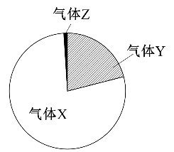
A．臭氧 B．氢氧化钙 C．氧化铜 D．过氧化氢溶液
9．右图表示空气的组成（体积分数），气体X为
A．氮气 B．氧气
C．二氧化碳 D．稀有气体
10．能在氧气中燃烧生成黑色固体的是
A．木炭 B．镁带
C．铁丝 D．白磷
11．室温下，将下列物质分别放入水中，充分搅拌后能形成乳浊液的是
A．蔗糖 B．白醋 C．淀粉 D．豆油
12．食品营养成分表中的“钠、钾、钙”是指
A．元素 B．分子 C．原子 D．单质
13．实验室存放二氧化锰应使用
A．细口瓶 B．广口瓶 C．滴瓶 D．集气瓶
14．下列物质的用途错误的是
A．石墨做润滑剂 B．液氮做冷冻剂
C．二氧化碳做燃料 D．稀有气体做霓虹灯
15．下列是自然界中碳循环的四个反应，其中属于分解反应的是
A．CO₂+H₂O H₂CO₃ B．CaCO₃+H₂O+CO₂ Ca(HCO₃)₂
C．C₆H₁₂O₆ + 6O₂6CO₂ + 6H₂O D．Ca(HCO₃)₂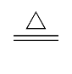CaCO₃+H₂O+ CO₂↑
16．秋天，在离桂林公园很远之处就能闻到园内桂花香味的原因是
A．分子间有间隔 B．分子在不断运动
C．分子的体积很小 D．分子的质量很小
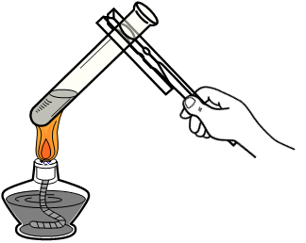

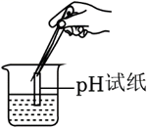
17．下列实验操作正确的是

A．测溶液的pH B．加热少量液体 C．滴加液体 D．熄灭酒精灯
18．自来水结冰后会使水管破裂，是因为水具有
A．较大的比热容 B．反常膨胀的性质
C．分散其他物质的能力 D．较高的沸点
19．下列状态中，氧气在水中溶解度最大的是
 | A | B | C | D
温度（℃） | 20 | 20 | 40 | 40
压强（kPa） | 200 | 100 | 200 | 100
20．在空气中点燃氢气，然后放入干燥的氧气中燃烧，关于该实验的说法错误的是
A．点燃氢气前需要验纯 B．能观察到淡蓝色火焰
C．产物无污染 D．能证明水是由氢气和氧气组成
21．“”表示一个氧原子，能表示两个氧分子的微观示意图是
A | B | C | D
 |  | 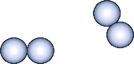 | 
22．不能使燃料充分燃烧的措施是
A．固体燃料制成大块状 B．液体燃料喷成雾状
C．供应足量的氧气 D．使燃料与氧气充分接触
23．粗盐提纯实验中，关于蒸发的操作错误的是
A．用酒精灯外焰加热蒸发皿 B．加热时用玻璃棒不断搅拌液体
C．蒸发皿中水完全蒸干时停止加热 D．用坩埚钳夹持转移热的蒸发皿
24．造成过滤速度慢的原因可能是
A．滤纸没有紧贴漏斗内壁 B．没有用玻璃棒引流
C．玻璃棒靠在单层滤纸处 D．漏斗内液面高于滤纸边缘
25．用氯化钠固体配制100g 5%的氯化钠溶液，正确的操作顺序是
A．称量→溶解→计算 B．计算→称量→溶解
C．计算→溶解→称量 D．称量→计算→溶解
26．室温下，关于某碱性溶液的说法正确的是
A．溶质一定是碱 B．溶质不可能是盐
C．溶液的pH小于7 D．加水稀释后，溶液的pH变小
27．有关分子、原子的说法正确的是
A．分子能构成物质，而原子不能直接构成物质
B．分子可以再分，而原子不可以再分
C．化学变化中，原子的个数一定不变，而分子的个数可能变化
D．化学变化中，原子的种类可能变化，而分子的种类一定不变
28．用下列试剂和装置能制取二氧化碳并可控制反应发生或停止的是
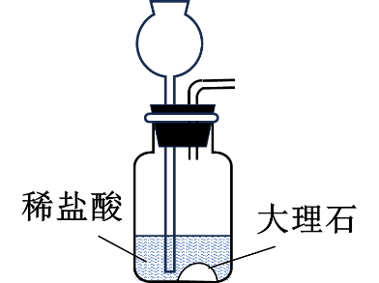  A | 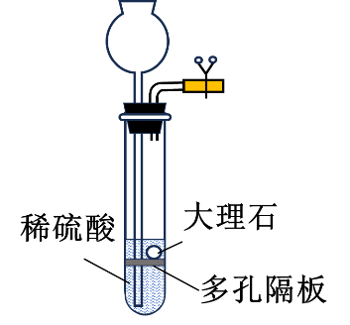  B
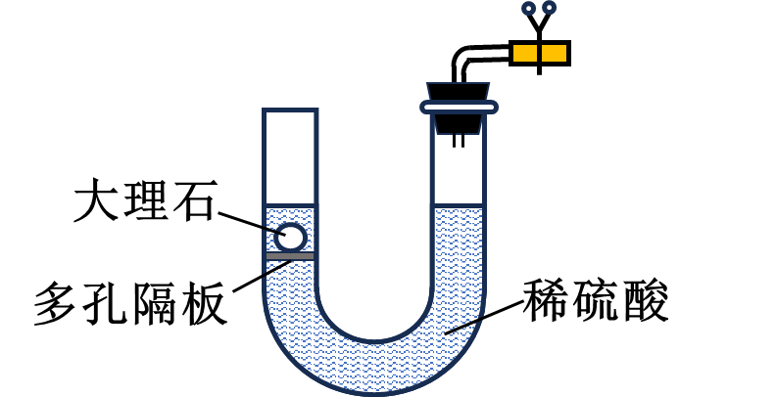  C | 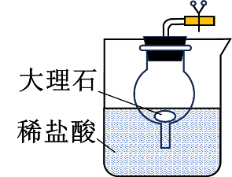  D

29~34小题有1~2个选项符合题意
29．实验室中用氯酸钾和二氧化锰制备氧气，下列说法正确的是
A．只加热氯酸钾无法生成氧气
B．二氧化锰能加快氯酸钾分解
C．二氧化锰能增加氯酸钾分解生成氧气的质量
D．反应前后二氧化锰的质量和化学性质不变
30．密闭容器中盛有空气和红磷，加热至红磷燃烧，关于该实验的说法正确的是
A．温度达到红磷着火点时，红磷燃烧
B．红磷燃烧生成白色的烟雾
C．红磷燃烧的化学方程式为P+O₂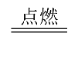P₂O₅
D．反应前后容器内物质的总质量不变
31．下表中的3组实验说明物质溶解性与下列哪些因素有关
实验  编号 | 温度 | 固体 | 液体 | 固体和液体混合并振荡后的现象
1 | 20℃ | 1g 碘 | 5g 水 | 有固体剩余
2 | 20℃ | 1g 碘 | 5g 汽油 | 固体完全溶解
3 | 20℃ | 1g 碘化钾 | 5g 水 | 固体完全溶解
A．溶剂种类 B．溶剂质量 C．溶质种类 D．温度
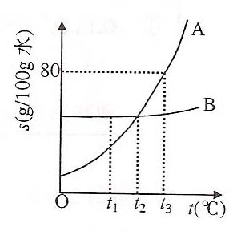
32．分析右图所示两种物质（不含结晶水）的溶解度曲线，
下列说法正确的是
A．t₁℃时，A的溶解度大于B的溶解度
B．t₂℃时，A和B的饱和溶液的溶质质量分数相等
C．t₃℃时，100g A的饱和溶液中含有80g溶质
D．若A中混有少量B，通过降温结晶能提纯A
33．有两份质量相同的胆矾，将其中一份溶于100g水中，另一份加热至固体变为
白色后再溶于100g水中，两溶液中均无固体剩余，则两溶液中
A．溶质种类相同 B．溶质质量相等 C．溶剂质量相等 D．溶液质量相等
34．将0.05mol碳粉和0.05mol氧化铜粉末混合后装入下左图所示的装置中，下右
图所示图像为加热该混合物过程中用CO₂传感器和CO传感器测得两种气体
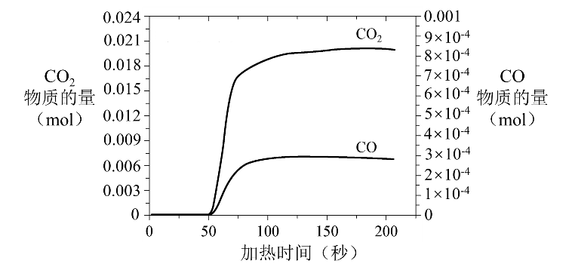
物质的量随加热时间变化的曲线，关于该实验的说法正确的是
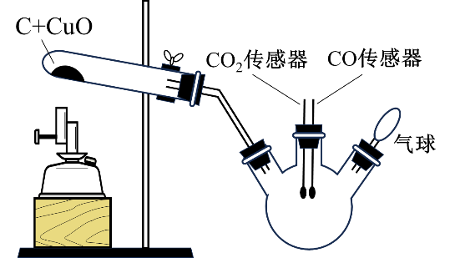

A．试管口略向下倾斜目的是防止冷凝水倒流导致试管破裂
B．高温下，碳具有氧化性
C．75秒时，试管内物质已经反应完全
D．200秒时，试管中的固体含碳粉
二、简答题（共60分）
35．氧化镓、磷化镓、氮化镓是半导体产业的关键材料，我国对其出口实施了管制。
Ⅰ．氧化镓（Ga₂O₃）中镓元素的化合价为 （1） 。
Ⅱ．磷化镓中镓元素的存在形态为 （2） （选填“化合态”或“游离态”）。制备
磷化镓时用氦气做保护气体，利用了氦气具有 （3） 的化学性质。
Ⅲ．氨气（NH₃）可用于制备氮化镓，1mol氨分子中约含有氢原子 （4） 个。
氨气溶于水形成氨水，其中含有一水合氨（NH₃•H₂O），一水合氨由 （5） 种
元素组成。向氨水中滴加几滴酚酞，观察到无色溶液变为红色，说明氨水呈
（6） （选填“酸性”、“中性”或“碱性”）。
36．用双氧水、二氧化锰和下图所示装置制取氧气。
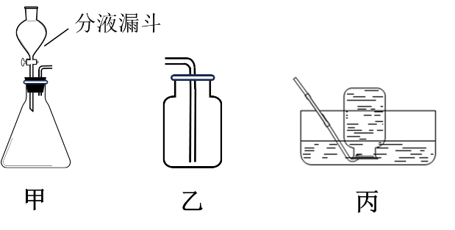
Ⅰ．写出双氧水制备氧气的化学方程式 （7） 。
Ⅱ．用装置甲做发生装置，先将二氧化锰加入 （8） （填仪器名称）中，再
将双氧水加入分液漏斗，打开活塞，滴加双氧水，生成氧气。
Ⅲ．用装置乙收集氧气，利用了氧气的密度 （9） 空气（选填“大于”、“等于”
或“小于”）。判断氧气集满的方法是 （10） 。
Ⅳ．改用装置丙收集氧气。
①若观察到水槽中的导管口生成气泡速度过快，可通过 （11） 的操作，
调节气流速度。
②若装置甲中观察不到气泡，可能的原因是 （12） 。
Ⅴ．常温常压下，0.03mol氧气的体积为720mL。
①相同条件下，0.96g氧气的体积为 （13） mL。
②相同条件下，若用加热氯酸钾的方法制备720mL氧气，至少需要多少克氯酸
钾？（根据化学方程式列式计算）
（14）
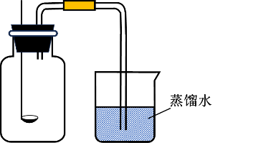
37．用右图所示装置做硫在氧气中燃烧的实验。检验确认装置
气密性良好后，在燃烧匙中加入并点燃硫粉，然后迅速插
入盛有氧气的集气瓶并塞紧橡皮塞，导管伸入蒸馏水中。
Ⅰ．写出硫在氧气中燃烧的化学方程式 （15） 。
Ⅱ．硫在燃烧时，集气瓶内观察到 （16） 现象。
Ⅲ．SO₂溶于水能形成酸性溶液。对比硫在敞口的集气瓶中燃烧，该实验中将反
应生成气体通入蒸馏水的目的是 （17） 。若实验前在蒸馏水中滴加
几滴紫色石蕊试液，则硫在燃烧时，烧杯内观察到 （18） 现象。
Ⅳ．若装置不漏气，反应完全且冷却到室温后，观察到 （19） 现象。

38．有一份由硝酸钾、硫粉和碳粉均匀混合成的样品，请根据下列资料和分离该样
品中各物质的实验方案，分析它们的含量。
资料1：硝酸钾、硫和碳在不同溶剂中的溶解性
 | 硝酸钾 | 硫 | 碳
水 | 易溶 | 难溶 | 难溶
二硫化碳 | 难溶 | 易溶 | 难溶
资料2：不同温度下硝酸钾的溶解度
温度（℃） | 20 | 40 | 60 | 80
硝酸钾的溶解度  （g/100g水） | 31.6 | 63.9 | 110 | 169
Ⅰ．分析硝酸钾的含量。分别在20℃、40℃和60℃下，将10g样品加入10g水中，
充分溶解后，剩余固体的质量如下表所示。
实验编号 | 甲 | 乙 | 丙
温度（℃） | 20 | 40 | 60
剩余固体的质量（g） | 6.84 | 3.61 | 2.5
①甲组实验中10g水溶解了 （20） g硝酸钾。
②乙组实验所得溶液中硝酸钾的质量分数为 （21） （只需要列式）。
③丙组实验所得溶液是硝酸钾的 （22） （选填“饱和”或“不饱和”）溶液。
④10g样品中含硝酸钾 （23） g。
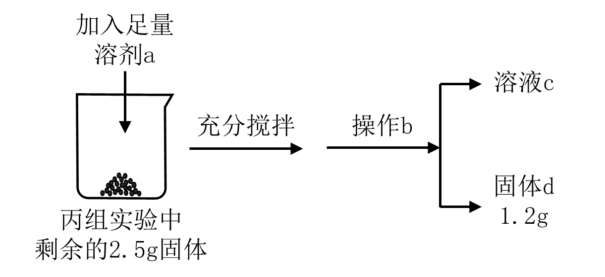
Ⅱ．分析硫和碳的含量。取上述丙组实验中剩余的固体按下列流程操作。

①操作b的名称是 （24） 。溶液c中溶质是 （25） ，溶剂是 （26） 。
②10g样品中含碳 （27） g，含硫 （28） g。
③若加入溶剂a的量太少，会对分析结果造成怎样的影响？ （29） 。
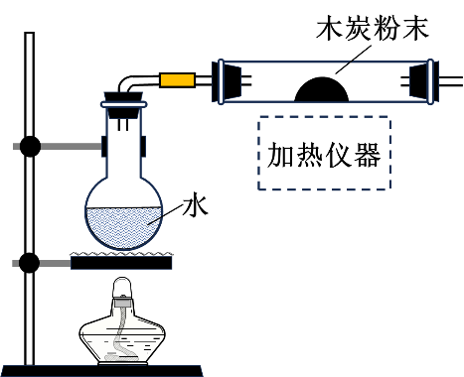
39．在一定温度下用水蒸气处理木炭，使其产生多孔结构，可制得活性炭。用下图中的装置甲模拟在900℃左右制备活性炭，再用装置乙检验制备时产生气体的成分。
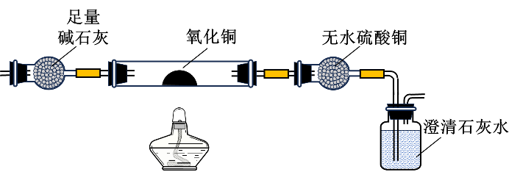

装置甲 装置乙
Ⅰ．活性炭能处理冰箱中的异味，这是利用了它具有 （30） 性。
Ⅱ．酒精灯火焰温度范围为600～800℃，酒精喷灯火焰温度为800～1000℃，
虚线框处应选择 （31） （选填“酒精灯”或“酒精喷灯”）作为加热仪器。
Ⅲ．制备活性炭实验分为以下三步。
步骤1：连接装置，添加试剂。
步骤2：加热烧瓶中的水，至水沸腾一段时间，再加热木炭粉末。
步骤3：停止加热木炭粉末，冷却一段时间后，熄灭加热烧瓶的酒精灯。
①步骤2中先通一段时间水蒸气，再加热木炭粉末的目的是 （32） 。
②水沸腾变为水蒸气的过程中，水分子的 （33） （选填编号）发生了变化。
A．摩尔质量 B．化学性质 C．间距大小 D．元素组成
③步骤3中若同时停止两处加热，可能造成的后果是 （34） 。
Ⅳ．有同学猜测制备活性炭过程中可能会生成氢气和一氧化碳，为了验证猜测，他
将装置甲中产生的气体通入装置乙进行检验。
①写出一氧化碳还原氧化铜的化学方程式 （35） 。
②氢气也能还原氧化铜，反应原理为H₂+CuO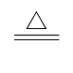Cu+H₂O。若氢气通过灼热的
氧化铜，能观察到黑色固体变 （36） 色固体。
③碱石灰的主要成分是NaOH和CaO，NaOH中原子团的名称是 （37） ，
碱石灰的作用是 （38） 。
④分析气体的成分
实验现象 | 化学方程式 | 结论
澄清石灰水变浑浊 | （39） | 装置甲中产生的气体  含有 （41）
装有无水硫酸铜的干燥管中白色固体变蓝 | （40）
⑤用装置甲制备活性炭的不足之处是 （42） 。
40．氧化钙是一种重要的化工原料，制备氧化钙有以下两种方法。
方法一：煅烧石灰石。
方法二：电解水制氢联合制备氧化钙和甲醇（化学式CH₄O），制备流程如下图所
示。
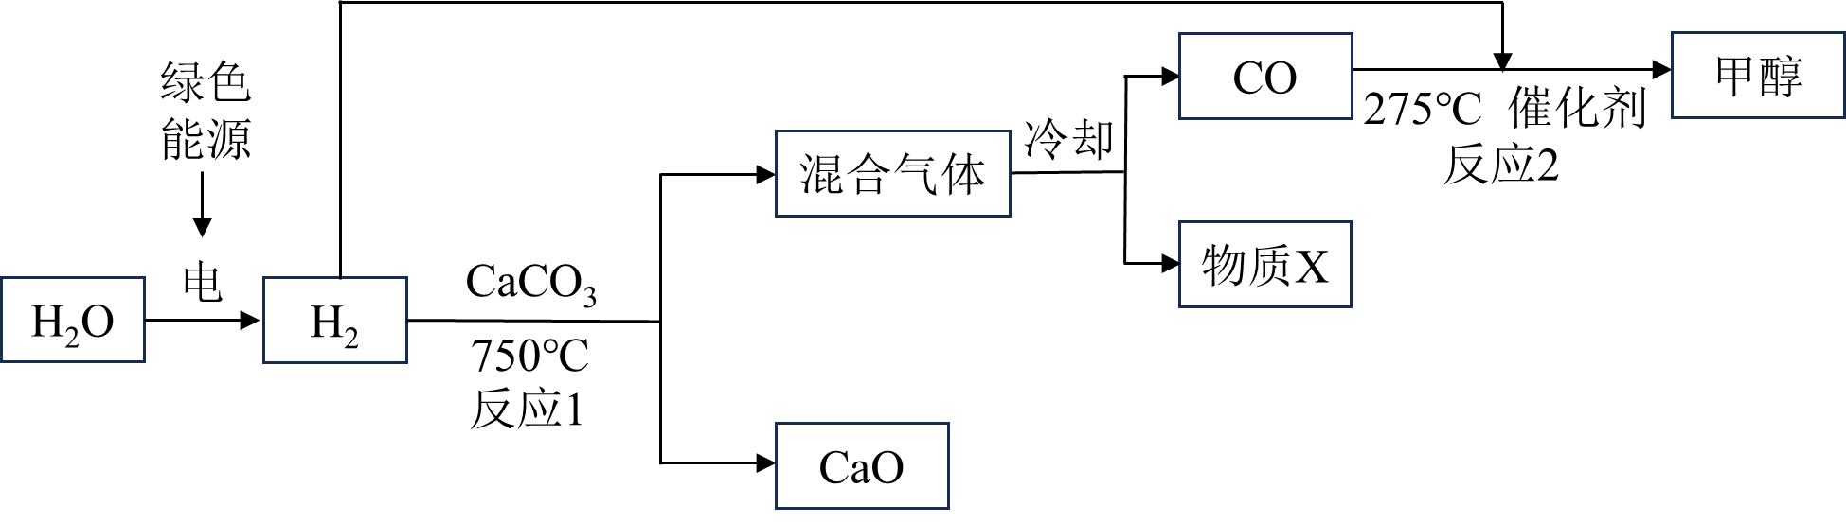
Ⅰ．煅烧过程中发生反应的化学方程式是 （43） 。
Ⅱ．例举一种绿色能源 （44） 。
Ⅲ．写出电解水的化学方程式 （45） ，生成氢气的电极连接的是电源
（46） （选填“正极”或“负极”）。
Ⅳ．反应1中消耗氢气和碳酸钙的物质的量相等，物质X的化学式为 （47） 。
Ⅴ．甲醇（化学式CH₄O）中氢元素与氧元素的质量比为 （48） 。反应2属于
化合反应，写出反应2的化学方程式 （49） 。
Ⅵ．方法二理论上制得氧化钙和甲醇的物质的量之比为 （50） 。
Ⅶ．对比两种制备方法，方法二的优点除了利用绿色能源之外，请再写出一条优
点。 （51） 。

